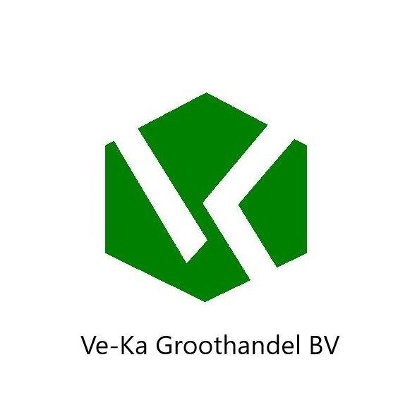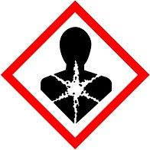
Waarschuwing
Ballclay C-3018

Cas nr. 14808-60-7
EC nr 310-127-6

H-373 kan schade aan organen veroorzaken bij langdurige of herhaalde blootstelling

P-284 Bij ontoereikende ventilatie adembescherming dragen.
P-260 stof/rook/gas/nevel/damp/spuitnevel niet inademen.
P-314 Bij onwel voelen arts raadplegen.
P-501 de inhoud en de verpakking verwerken volgens de plaatselijke/regionale/nationale
voorschriften.

Ve-ka groothandel b.v.
Industrieweg 7a
6621 BD Dreumel
0487-571667

